**BAB III**

**ANALISA DAN PERANCANGAN**

1. **Analisa Tempat Penelitian**

Pondok Modern Darunnadwah adalah salah satu lembaga formal yang bergerak dalam bidang pendidikan islami di Indonesia. Pondok yang berdiri sejak tahun 1990 ini bukan hanya sekedar bertujuan untuk mencerdaskan santri namun juga membentuk sebuah karakter yang berakhlak mulia, mandiri, berjiwa pemimpin, mengembangkan potensi diri serta keterampilan yang berguna bagi dirinya masyarakat bangsa dan negara. Pondok Pesantren Darunnadwah beralamatkan di Kampung Rawakuda, Kecamatan Kedungwaringin Kabupaten Bekasi.

**1. Visi** :

Berfikir logis, Kreatif, Inovatif, Edukatif dan Berakhlaqul Karimah.

**2. Misi**:

Disiplin dan professional dalam berkarya, Pendidikan Optimal dengan berfikiran bebas dan berwawasan luas serta meningkatkan asas silaturahmi dan berakhlaqul karimah.

1. **Analisa Dokumen**

Analisis dokumen diperlukan untuk mengetahui dokumen-dokumen yang digunakan dalam suatu lembaga. Selain itu, analisis

36

dokumen bertujuan untuk mengetahui secara lebih jelas fungsi dari semua dokumen yang ada pada Yayasan Pondok Modern Darunnadwah. Melalui observasi dan wawancara dapat diketahui sistem yang sedang berjalan pada Yayasan Pondok Modern Darunnadwah saat ini dalam hal pengarsipan data guru serta pengolahan dokumen penggajian.

Selain itu juga terdapat dokumen struktur sekolah yang dapat berfungsi sebagai penentuan jabatan serta besar tunjangan gaji. Adapun struktur pada Pondok Modern Darunnadwah adalah sebagai berikut.

Pimpinan Pondok

A-1

Kepala

Sekolah

A-2

Waka

Kurikulum

A-2

Waka

Kesiswaan

A-2

Waka

Humas

A-2

Waka

Sarpras

B-2

Kepala

Tata Usaha

B-1

Guru

C-1

Staff & Administrasi

**Gambar 3.1** Struktur Sekolah Pondok Modern Darunnadwah

Selain itu juga terdapat dokumen ketentuan gaji untuk menentukan jumlah gaji setiap gurunya. Perhitungan gaji di Pondok Modern Darunnadwah menggunakan ketentuan gaji yang dihitung perjam dengan jumlah jam ngajar, jumlah kehadiran, transportasi dan tunjangan jabatan. Adapun ketentuan gaji yang digunakan Pondok Modern Darunnadwah tersebut, seperti diuraikan di bawah ini :

Gaji Pokok = Jumlah Jam Mengajar * Harga/Jam

Total Gaji = Gaji pokok + Kehadiran + Transportasi + Tunjangan

Berikut ini perhitungan gaji yang digunakan Pondok Modern Darunnadwah sebagai berikut:

**Tabel 3.1** Ketentuan Gaji

|  |  |  |
| --- | --- | --- |
| **No** | **Keterangan** | **Ketentuan** |
| 1. | 1 Mata Pelajaran | Rp. 20.000 |
| 2. | 1 Kehadiran | Rp. 3.000 |
| 3. | 1 Transport | Rp. 10.000 |
| 4. | Tunjangan Jabatan  A-1  A-2  B-1  B-2  C-1 | Rp. 1.000.000  Rp. 500.000  Rp. 400.000  Rp. 300.000  Rp. 250.000 |

Gaji diberikan satu bulan sekali dengan perhitungan akumulasi seperti yang tertera di atas. Pembuatan laporan dibuat satu bulan sekali dan tembusannya diserahkan kepada pimpinan Pondok Modern Darunnadwah.

**C. Analisa Sistem Berjalan**

Analisa merupakan suatu tahapan pemahaman terhadap sistem atau aplikasi yang berjalan maupun yang akan dibuat. Tahapan analisis bertujuanuntuk mengetahui mekanisme atau prosedur kerja dari proses yang sedang berjalan maupun yang akan dibuat. Analisa dalam suatu instansi sangat penting karena fungsi dari analisis itu sendiri yaitu untuk mengetahui bagaimana sistem itu berjalan agar sistem yang dibuat dapat menghasilkan output yang diinginkan dan dapat mencapai tujuan yang direncanakan.

1. **Deskripsi Sistem Berjalan**

Sistem penggajian di Pondok Modern Darunnadwah masih sederhana dalam perhitungannya. Hal ini rentan terjadi kesalahan dalam perhitungan. Disamping itu masih terdapat beberapa kendala seperti terjadinya penumpukan berkas, lambatnya dalam pencarian data, dan keterlambatan untuk menyediakan laporan terhadap pimpinan.

Berikut ini sistem penggajian di Pondok Modern Darunnadwah yang sedang berjalan :

1. Guru mencatat jumlah jam mengajar dan kehadiran.
2. Bendahara merekap jumlah jam mengajar guru dan kehadiran.
3. Bendahara menghitung gaji dan membuat slip gaji.
4. Slip gaji diberikan ke guru.
5. Bendahara membuat laporan penggajian untuk divalidasi Ketua Yayasan.
6. Laporan penggajian divalidasi Ketua Yayasan.

Untuk sistem berjalan ini biasanya oleh bagian keuangan dari buku catatan diketik dengan menggunakan komputer memakai aplikasi perkantoran *Microsoft Excel.* Kemudian untuk laporan seluruh gaji bulanan dilaporkan ke Direktur Utama. Sedangkan masing-masing guru menerima slip gaji yang dicetak memakai *Microsoft Excel.*

Sistem penggajian yang berjalan di Pondok modern digambarkan dengan bebagai bagan yaitu sebagai berikut :

1. **Flowmap Sistem Berjalan**

Flowmap adalah diagram yang menunjukan aliran data berupa keterangan-keterangan berupa dokumentasi yang mengalir atau beredar didalam suatu sistem. Untuk lebih jelasnya kami gambarkan dengan flowmap berikut.

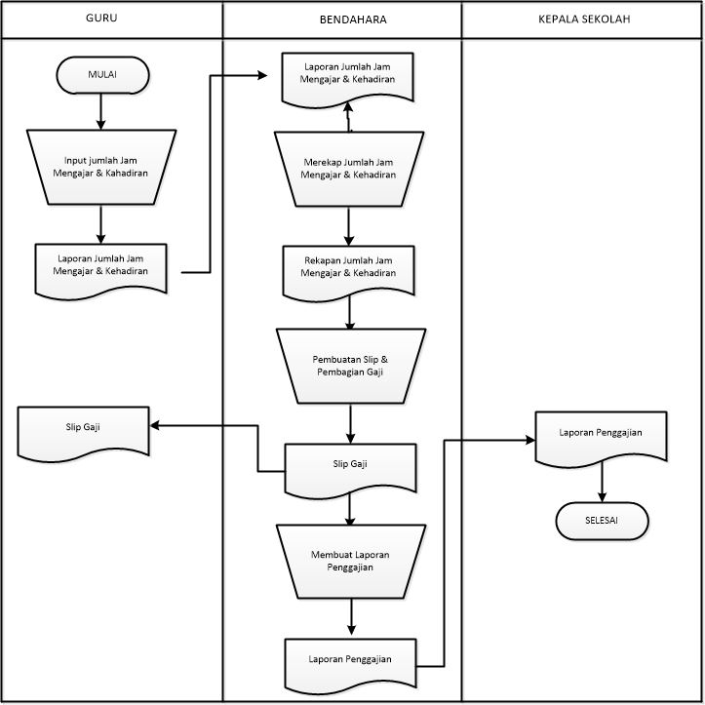

**Gambar 3.2** *Flowmap* Sistem yang Berjalan

1. **Diagram Konteks**

Diagram Konteks merupakan alat sruktur analisis. Pendekatan terstruktur ini mencoba untuk menggambarkan sistem secara garis besar ata secara keseluruhan. Diagram konteks adalah kasus khusus dari data alir diagram atau bagian dari data alir diagram yang berfungsi memetakan model lingkaran yang mewakili keseluruhan sistem. Untuk lebih jelasnya diagram konteks sistem penggajian dapat digambarkan sebagai berikut.

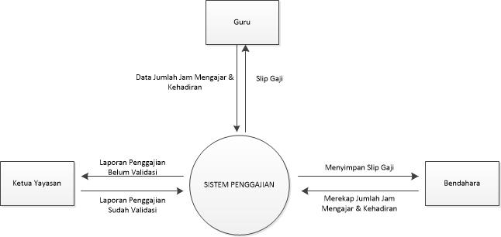

**Gambar 3.3** CD (*Context Diagram*) Sistem Penggajian Pondok Modern Darunnadwah

1. **Evaluasi Sistem Berjalan**

Secara keseluruhan sistem yang sedang berjalan sudah cukup baik, namun masih terdapat kekurangan misalnya masih menggunakan proses secara manual sehingga proses penggajian yang memerlukan waktu yang cukup lama terlebih lagi dalam prosses pencataan melalui kertas misalnya pada proses pencatatan data guru akibatnya pencarian data guru sulit untuk dilakukan dan data-data tersebut seringkali hilang.

1. **Analisa Sistem**

Analisa sistem adalah sebuah istilah yang secara kolektif mendeskripsikan fase-fase awal pengembangan sistem. Analisa sistem adalah teknik pemecahan masalah yang menguraikan bagian-bagian komponen dengan mempelajari seberapa bagus bagian-bagian komponen tersebut bekerja dan berinteraksi untuk mencapai tujuan mereka. Analisa sistem merupakan tahapan awal dari pengembangan sistem yang menjadi fondasi menentuka keberhasilan sistem informasi yang dihasilkan nantinya.

Terdapat tiga analisa sistem untuk membangun sistem baru pada proses penggajian, yaitu sebagai berikut.

1. **Analisa PIECES**

Untuk mengindentifikasi masalah, maka harus dilakukan analisa terhadap PIECES (*Performance, Information, Economy, Control, Efeciency, dan Service*).

1. Analisa Kinerja (*performance*)

Masalah kinerja terjadi ketika tugas-tugas yang dijalankan oleh sistem mencapai sasaran. Kinerja diukur dengan jumlah produksi dan waktu tanggap. II-25 Jumlah produksi adalah jumlah pekerjaan yang dilaksanakan selama jangka waktu tertentu. Waktu tanggap adalah keterlambatan rata-rata antara suatu transaksi dengan tanggapan yang diberikan kepada transaksi tersebut.

1. Analisa Informasi (*information*)

Informasi merupakan komoditas yang penting bagi pemakai akhir. Karena Informasi yang akan dihasilkan dapat memenuhi keinginan dari pengguna dan juga dapat mengatasi masalah-masalah yang ada. Informasi yang ada ini pun dapat dimanfaatkan oleh pihak internal atau pihak external.

1. Analisa ekonomi (*economy*)

Ekonomi merupakan motivasi paling umum bagi suatu lembaga. Pijakan dasar bagi kebanyakan manajer adalah biaya yang murah.

1. Analisa Pengendalian (*control*)

Tugas-tugas dari sustu sistem informasi perlu di monitor dan dibetulkan jika ditemukan adanya kinerja yang di bawah standar. Kontrol dipasang untuk meningkatkan kinerja sistem, mencegah atau mendeteksi penyalahgunaan atau kesalahan sistem dan menjamin keamanan data.

1. Analisa efisiensi (*efficiency*)

Efisiensi berhubungan dengan bagaimana sumber tersebut digunakan dengan pemborosan yang minimal. Oleh karena itu, masalah efisiensi membutuhkan peningkatan output/hasil. Karena sistem yang ada telah dapat di daya gunakan dengan baik dan juga telah dapat menghasilkan output seusai dengan yang diharapkan.

1. Analisa Pelayanan (*service*)

Pelayanan yang baik dapat mencerminkan suatu lembaga itu baik atau tidak baik, sehingga pelayanan harus juga diperhitungkan secara baik

1. **Analisis Kebutuhan Sistem**

Analisis kebutuhan sistem dilakukan untuk menghasilkan spesifikasi kebutuhan ketika sistem yang baru diimplementasikan. Spesifikasi perangkat lunak dan perangkat keras merupakan langkah awal untuk menentukan gambaran perangkat yang akan dihasilkan ketika pengembang melaksanakan sebuah proyek pembuatan perangkat lunak.

Spesifikasi yang dibutuhkan untuk menggunakan aplikasi penggajian sebagai berikut:

**Tabel 3.2** Tabel Kebutuhan Perangkat Lunak *User*

|  |  |
| --- | --- |
| Perangkat Lunak | Keterangan |
| Sistem Operasi Windows 7 (*minimum*) | Aplikasi atau program penggajian ini hanya berjalan di sistem operasi minimal Windows 7 |

**Tabel 3.3** Tabel Kebutuhan Perangkat Keras *User*

|  |  |  |
| --- | --- | --- |
| No. | Perangkat Keras | Spek Minimum Rekomendasi |
| 1. | *Processor* | Intel Dual Core |
| 2. | RAM | DDR 1098 Mb |
| 3. | Hard Disk | 40 Gb |
| 4. | VGA | 1Gb |
| 5. | Monitor | 15 inch |
| 6. | *Keyboard* dan *Mouse* | USB |

Aplikasi penggajian merupakan suatu alat (*tool*) yang dapat membantu perusahaan dalam memberikan informasi laporan penggajian ke Pimpinan Pesantren dan Slip gaji untuk masing-masing pegawai.

Dari uraian di atas, terdapat beberapa proses yang dilibatkan, dIantaranya:

1. Proses login pemakai (*user*) dengan cara memasukkan *username* dan *password,* yang sebelumnya dibuat oleh *Administrator.*
2. Proses CRUD (*Create, Read, Update, Delete*) untuk data guru dan proses gaji dapat dilakukan oleh pemakai apabila berhasil masuk (*username* dan *password* diterima).
3. Sebelum pemakai memasukkan *username* dan *password,* terlebih dahulu *Administrator* memasukkan *username* dan *password* ke dalam tabel login. Jika *username* dan *password* sesuai, maka pemakai akan diarahkan ke tampilan aplikasi penggajian (menu utama). Dari uraian di atas, terdapat beberapa proses yang dilibatkan diantaranya:

**Tabel 3.4** Proses yang terlibat

|  |  |  |  |
| --- | --- | --- | --- |
| **No** | **Admin** | **Guru** | **Kepala Yayasan** |
| 1. | Login untuk masuk ke dalam aplikasi penggajian dan masuk sesuai dengan hak aksesnya. | Login untuk masuk ke dalam aplikasi penggajian dan masuk sesuai dengan hak aksesnya | login untuk masuk ke dalam aplikasi penggajian dan masuk sesuai dengan hak aksesnya |
| 2. | Menginput mata pelajaran dan jumlah jam setiap guru. | Mendapat melihat hasil penggajian. | Memvalidasi laporan penggajian sebelum admin membuat slip gaji dan membagikannya ke guru |
| 3. | Menginput data kehadiran guru. | Menerima slip gaji |  |
| 4. | Merekap semua data guru. |  |  |
| 5. | Menghitung gaji guru. |  |  |
| 6. | Membuat laporan penggajian dan diberikan kepada ketua yayasan untuk divalidasi. |  |  |
| 7. | Membuat slip gaji. |  |  |

**d. Analisa kelayakan**

Analisa kelayakan adalah suatu tinjauan sekilas pada faktor-faktor utama yang akan mempengaruhi kemampuan sistem untuk mencapai tujuan-tujuan yang diinginkan. Beberapa kategori pengujian kelayakan, meliputi:

1. **Kelayakan Teknis (*Technical feasibility*)**

Kelayakan teknis berkaitan dengan teknologi yang nantinya akan diterapkan pada sistem yang akan dikembangkan. Secara teknis, sistem dinilai layak dengan syarat berikut:

1. Sistem informasi yang diajukan cukup praktis karena teknologi yang tersedia cukup untuk diaplikasikan pada sistem informasi yang baru.
2. Teknologi yang diperlukan tersedia di pasaran dan memenuhi kapasitas yang diperlukan.
3. Pakar teknis yang dibutuhkan untuk mengoperasikan teknologi tersebut secara tepat telah dimiliki oleh instansi.
4. **Kelayakan Ekonomi (*Economy Feasibility*)**

Pengembangan sistem informasi dapat dianggap sebagai suatu investasi, sehingga jika manfaat yang diharapkan lebih kecil dari sumber-sumber daya yang dikeluarkan, maka sistem informasi yang dikembangkan dapat dikatakan tidak bernilai atau tidak layak. Oleh karena itu, perlu terlebih dahulu dihitung kelayakan ekonominya. Kelayakan ekonomi erat kaitannya dengan analisis biaya dan manfaat (cost/benefits analysis).

Sistem informasi yang diajukan harus dapat dinilai secara keuangan dengan membandingkan kegunaannya (manfaat) yang diperoleh dengan biayanya. Analisis biaya dan manfaat dilakukan dengan cara melakukan perhitungan perkiraan biaya dan keuntungan terhadap:

1. Berapa banyak biaya yang dibutuhkan oleh sistem informasi yang akan dikembangkan.
2. Apa manfaat yang disediakan oleh sistem diukur dalam bentuk satuan nilai uang.
3. Apakah sistem yang diusulkan layak secara ekonomi.
4. **Komponen Biaya**

Biaya dapat dibagi menjadi dua kategori, yaitu:

1. Biaya pengembangan sistem, biasanya merupakan biaya satu kali yang tidak berulang sesudah proyek selesai.

Termasuk dalam kategori biaya ini, antara lain:

1. Biaya pengadaan, yaitu biaya yang terjadi sehubungan dengan pengadaan perangkat keras.
2. Biaya persiapan operasi, yaitu biaya yang berhubungan dengan biaya untuk membuat sistem siap untuk dioperasikan.
3. Biaya proyek, yaitu biaya yang berhubungan dengan biaya-biaya untuk mengembangkan sistem hingga penerapan sistem tersebut.
4. Biaya pengoperasian sistem. Berbeda dengan biaya pengembangan sistem, biaya operasi cenderung berulang sepanjang kehidupan sistem. Biaya operasi sistem sepanjang sistem berfungsi dapat digolongkan menjadi dua, yaitu:
5. Biaya tetap, yaitu biaya yang terjadi pada jarak waktu yang teratur pada tarif yang relatif tetap.
6. Biaya variabel, yaitu biaya yang terjadi sesuai dengan proporsi beberapa faktor kegunaan.
7. **Komponen Manfaat/Keuntungan**

Keuntungan digolongkan menjadi dua, yaitu:

1. Keuntungan nyata atau berwujud (tangible benefits), merupakan keuntungan yang dapat dengan mudah diukur dalam satuan nilai uang.
2. Keuntungan tidak nyata atau tidak berwujud (intangible benefits), merupakan keuntungan yang sulit atau tidak dapat diukur dalam satuan nilai uang, biasanya dilakukan dengan taksiran.
3. **Analisa Kelayakan Hukum**

Kelayakan hukum adalah kelayakan yang berkaitan dengan legalitas atau kekuatan hukum. Berarti bahwa sistem informasi yang diusulkan tidak boleh melanggar hukum yang berlaku, baik hukum yang ditetapkan oleh pemerintah maupun hukum yang ditetapkan berdasarkan peraturan-peraturan organisasi. Proyek sistem yang akan dikembangkan secara hukum dinilai layak karena perangkat lunak (*software*) yang digunakan resmi sesuai dengan perijinan yang ada.

1. **Kelayakan Operasional (*Operational feasibility*)**

Kelayakan operasional dinilai dengan menggunakan kerangka kerja PIECES yang dikembangkan oleh James Wetherbe bertujuan untuk mengukur apakah sistem yang akan dikembangkan dapat dioperasikan dengan baik atau tidak di dalam organisasi. Kerangka PIECES meliputi:

1. *Performance* (kinerja)

*Performance* (kinerja) untuk mengetahui apakah sistem menyediakan throughput dan response time yang cukup. Pada sistem lama waktu yang dibutuhkan untuk menyelesaikan 1 pekerjaan membutuhkan waktu sekitar 3 jam dikarenakan membutuhkan tanda tangan dari kepala yayasan sehingga memakan waktu yang lama. Setelah diterapkan sistem yang baru waktu yang dibutuhkan untuk menyelesaikan 1 pekerjaan membutuhkan waktu relative singkat sekitar 15 menit.

1. *Information* (informasi)

*Information* (informasi) untuk mengetahui apakah sistem menyediakan informasi yang berkualitas bagi pengguna akhir dan admin. Dalam hal ini meningkatkan kualitas informasi tidak dengan menambah jumlah informasi, karena terlalu banyak informasi justru akan menimbulkan masalah baru.

Pada sistem lama, informasi yang disajikan kadang terlambat dan tidak akurat serta informasi yang disampaikan dalam bentuk tabel. Setelah diterapkan sistem yang baru, informasi yang disajikan dapat tepat waktu dan lebih akurat serta informasi disajikan dalam beberapa fasilitas.

1. *Economy* (ekonomi)

*Economy* (ekonomi) untuk mengetahui apakah sistem menawarkan tingkat dan kapasitas pelayanan yang memadai untuk mengurangi biaya dan meningkatkan keuntungan.

Pada sistem lama, biaya yang dikeluarkan tinggi akibat sering terjadinya kesalahan dalam mencetak laporan, serta membutuhkan banyak kertas-kertas. Setelah diterapkan sistem baru, biaya yang dikeluarkan relatif lebih rendah karena kesalahan pencetakan laporan dapat diminimalkan karena menggunakan *database.*

1. *Control* (pengendalian)

*Control* (pengendalian) untuk mengetahui apakah sistem menawarkan kontrol (pengendalian) untuk mengatasi kecurangan-kecurangan dan untuk menjamin keakuratan dan keamanan data.

Pada sistem lama file-file dapat diakses oleh orang-orang yang tidak berwenang karena masih berbentuk dokumen. Sedangkan setelah diterapkannya sistem yang baru, pengendalian sistem dilakukan dengan membatasi hak *user* serta pemberian *password* untuk masing-masing user.

1. *Efficiency* (efisiensi)

*Efficiency* (efisiensi) untuk mengetahui apakah sistem menggunakan secara maksimum sumber yang tersedia termasuk orang , waktu aliran form, meminimalkan penundaan proses.

Pada sistem yang lama, banyak menghabiskan waktu yang sia-sia untuk menginput data yang sama. Setelah diterapkan sistem yang baru, lebih hemat waktu karena pemasukan data yang sama dapat dihindari.

1. *Services* (pelayanan)

*Services* (pelayanan) untuk mengetahui apakah sistem menyediakan layanan yang diinginkan dan handal pada siapa saja yang menginginkannya, dan apakah sistem fleksibel dan dapat dikembangkan.

Pada sistem yang lama pelayanan yang kurang memuaskan karena sistem menyajikan informasi dalam format yang tidak konsisten. Sedangkan pada sistem yang baru tingkat kepuasan terhadap pelayanan dapat ditingkatkan karena dalam sistem menyajikan informasi dalam format yang konsisten.

**D. Pemecahan Masalah**

Berdasarkan analisis permasalahan di Pondok Modern Darunnadwah, maka pemecahan masalah yang sedang dihadapi adalah:

1. Proses penghitungan gaji dibuatkan aplikasinya memakai *software* bahasa pemrograman *Microsoft Visual Studio 2010, Notepad ++ dan Apache Cordova.*
2. Dalam aplikasi penggajian dibuat fitur untuk melihat slip gaji dan laporan gaji di layar (*display*) .
3. Membuat fitur tambahan untuk mencetak ke kertas slip gaji dan laporan gaji bulanan, sehingga proses pembuatan slip gaji dan laporan gaji bulanan cepat dan mudah.

**E. Perancangan Sistem Usulan**

Pada alur sistem yang dibangun akan mempermudah dalam proses perancangan program aplikasi penggajian. Alur sistem yang dibangun melihat dari pemecahan masalah yang didapat, dari data guru berbentuk laporan kertas (dokumen) dari pertama masuk dimasukkan sebagai guru (di*input*) memakai aplikasi penggajian, termasuk memasukkan gaji pokok yang disesuaikan dengan jumlah jam mengajar guru serta tunjangan sesuai dengan jabatan guru.

Melihat masih dipakainya cara manual dalam pengelolaan persediaan selama ini, tentunya akan sangat menyulitkan dalam pelaksanaannya. Disisi lain sudah banyak pondok pesantren yang menggunakan sistem yang terkomputerisasi dalam segala aktivitasnya, terlebih lagi dalam hal pengolahan data. Oleh karena itu penulis mengusulkan adanya komputerisasi sistem dalam penggajian di Pondok Pesantren Modern Darunnadwah. Dengan adanya komputerisasi sistem diharapkan dapat mengatasi permasalahan-permasalahan yang ada dan menyempurnakan sistem manual yang sudah ada. Adapun sasaran-sasaran yang ingin dicapai adalah sebagai berikut:

1. **Tujuan Perancangan Sistem Usulan**

Tujuan dari perancangan sistem adalah sebagai berikut :

1. Untuk memenuhi kebutuhan pada pemakai sistem
2. Untuk memberikan gambaran yang jelas dan lengkap kepada pemrograman komputer dan ahli-ahli teknik lainnya yang terlibat.

Berikut sistem usulan yang penulis susun dalam bentuk Flowmap, diagram konteks dan Data Flow Diagram (DFD).

1. **Flowmap Sistem Usulan**

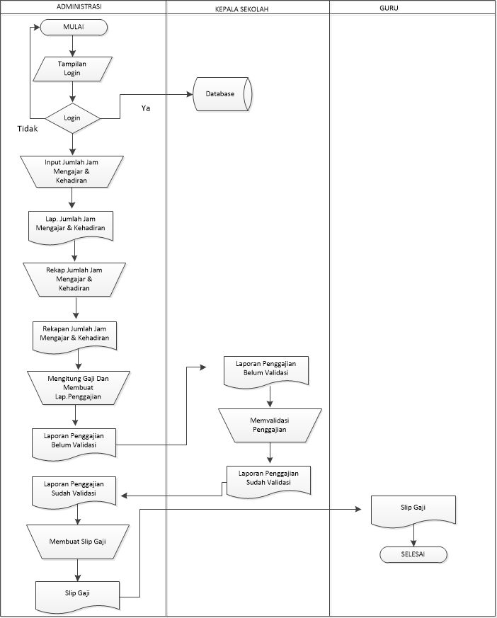

**Gambar 3.4** *Flowmap* Sistem Usulan

**3. Diagram Konteks Sistem Usulan**

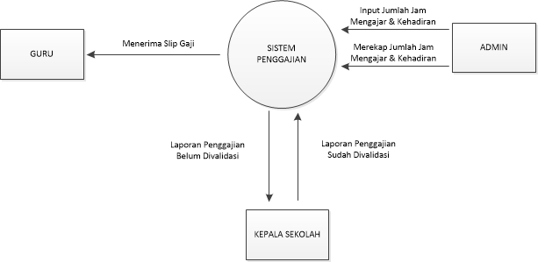

**Gambar 3.5** Diagram Konteks Sistem Penggajian Usulan

**4. Data Flow Diagram (DFD) Sistem Usulan**

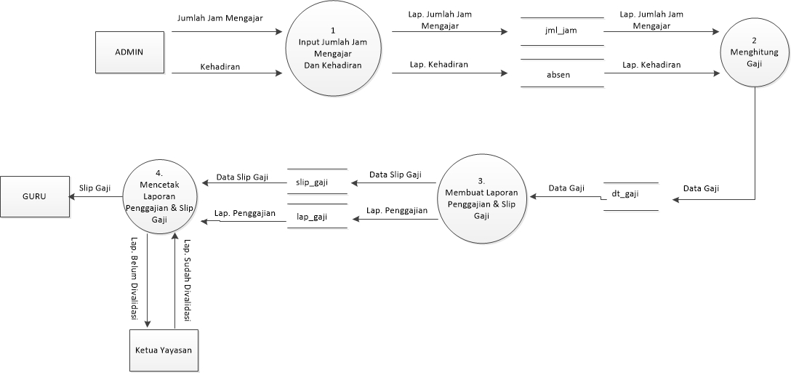

**Gambar 3.6** DFD Level 1 Sistem Penggajian Usulan

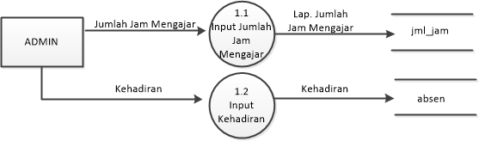

**Gambar 3.7** DFD Level 2 Input Data Sistem Penggajian Usulan

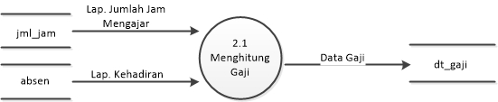

**Gambar 3.8** DFD Level 1 Menghitung Gaji Sistem Penggajian Usulan

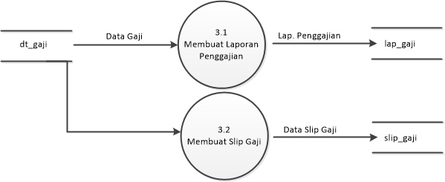

**Gambar 3.9** DFD Level 1 Membuat Laporan Penggajian & Slip Gaji Sistem Penggajian Usulan

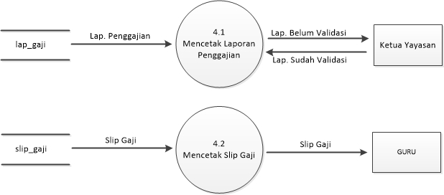

**Gambar 3.10** DFD Level 1 Mencetak Laporan Penggajian & Slip Gaji Sistem Penggajian Usulan

**F. Perancangan Basis Data**

Pada perancangan basis data ini digunakan beberapa peralatan untuk mendukung proses pembentukan *database* tersebut. Peralatan-peralatan yang digunakan untuk membentuk basis data antara lain ERD, kamus data, normalisasi, tabel relasi dan struktur file.

1. **Entity Relationship Diagram (ERD)**

ERD merupakan suatu model data yang dikembangkan berdasarkan objek. ERD digunakan untuk menjelaskan hubungan atar data dalam basis data kepada pemakai secara logika.

Kesatuan relasi sistem dapat diketahui dari item data yang menghubungkan suatu arsip ke arsip lain. Sedangkan data yang direalisasikannya didapat dari hasil analisa kebutuhan informasi yang tergambar pada dokumen masukan dan keluaran, dimana selanjutnya dari data tersebut ditentukan entitas serta relasinya yang ditunjukkan dengan model relasi.

*Entity Relational Diagram* (ERD) dari perancangan sistem penggajian di Pondok Modern Darunnadwah adalah sebagai berikut.

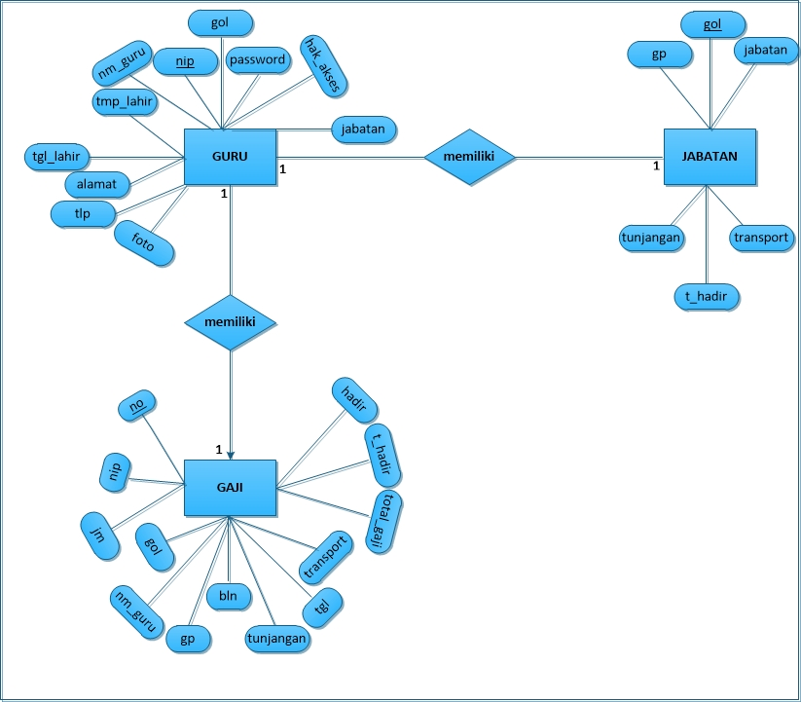

**Gambar 3.11** ERD (*Entity Relationship Program*)

Sistem Penggajian Guru

1. **Kamus Data**

Kamus data atau *dictionary*  adalah katalog data tentang fakta dan kebutuhan-kebutuhan informasi dari suatu sistem informasi. Dengan menggunakan kamus data, analisis sistem dapat mengidentifikasikan data yang mengalir dalam sistem dengan lengkap. Kamus daya dibuat berdasarkan arus data yang ada di *Entity Relationship Diagram*. Disetiap entitas memiliki atribut - atribut yang menjelaskan entitasnya masing-masing. Berikut ini kamus data dari sistem penggajian guru.

1. t_jabatan : {gol, jabatan, gp, tunjangan, transport,

t_hadir}.

1. t_guru : {nip, gol, password, hak_akses, jabatan,

nm_guru, jekel, tmp_lahir, tgl_lahir, alamat,

tlp, foto}.

1. t_gaji : {no, nip,gol, gp,tunjangan, transport,

nm_guru, bln, tgl, jm, hadir, t_hadir, total_gaji}.

1. **Normalisasi**

Untuk mendapatkan kriteria – kriteria normalisasi, semua tabel direkontruksi menjadi satu tabel (*universal table*), lalu diterapkan kriteria – kriteria normalisasi hingga mendapatkan sejumlah tabel yang sudah normal. Berikut ini bentuk normalisasi dari sistem penggajian guru.

1. Bentuk Unnormal

Dalam bentuk unnormal, semua atribut yang dimiliki sebuah entitas dimasukkan. Seperti berikut ini.

{gol, jabatan, gp, tunjangan, transport, t_hadir, nip, gol, password, hak_akses, nm_guru, jekel, tmp_lahir, tgl_lahir, alamat, tlp, foto, no, nip, gol, gp, tunjangan, transport, nm_guru, bln, tgl, jm, hadir, t_hadir, total_gaji }.

1. Bentuk Normal Pertama

Langkah berikutnya adalah dengan cara memisahkan atribut-atribut yang nilainya sama akan ditulis hanya satu kali. Seperti berikut ini.

{ gol, jabatan, gp, tunjangan, transport, t_hadir, nip, password, hak_akses, nm_guru, jekel, tmpt_lahir, tgl_lahir, alamat, tlp,, foto, no, bln, tgl, jm, hadir, total_gaji}.

1. Bentuk Normal Kedua

Dari bentuk normalisasi pertama maka setiap atribut dipisahkan sesuai dengan fungsionalitasnya. Berikut ini langkah-langkah dalam menentukan ketergantungan fungsional dari setiap atribut.

1. Tabel Jabatan

{gol*, jabatan, gp, tunjangan, transport, t_hadir}

1. Tabel Guru

{nip*, gol**, password, hak_akses, jabatan, nm_guru, jekel, tmp_lahir, tgl_lahir, alamat, tlp, foto}.

1. Tabel Gaji

{no*, nip**, gol**, gp, tunjangan, transport, nm_guru, bln, tgl, hadir, t_hadir, total_gaji}

1. **Relasi Tabel**

Relasi adalah hubungan antara tabel yang mempresentasikan hubungan antar objek di dunia nyata. Relasi merupakan hubungan yang terjadi pada suatu tabel dengan yang lainnya yang mempresentasikan hubungan antar objek dan berfungsi untuk mengatur suatu operasi database.

Di dalam sebuah *database*, setiap tabel memiliki sebuah *fields* yang memiliki nilai untuk setiap baris. *Fields* ini ditandai dengan icon bergambar kunci di depan namanya. Baris-baris yang berhubungan pada tabel mengulangi kunci primer (*primary key*) dari baris yang dihubungkannya pada tabel lain. Salinan dari kunci primer di dalam tabel-tabel yang lain disebut dengan kunci asing (*foreign* *key*). Dan semua *field* bisa menjadi kunci asing. Yang membuat sebuah *field* merupakan kunci asing adalah jika dia sesuai dengan kunci primer pada tabel lain. Adapun bentuk relasi antar tabel dari sistem yang diajukan dapat dilihat pada gambar:

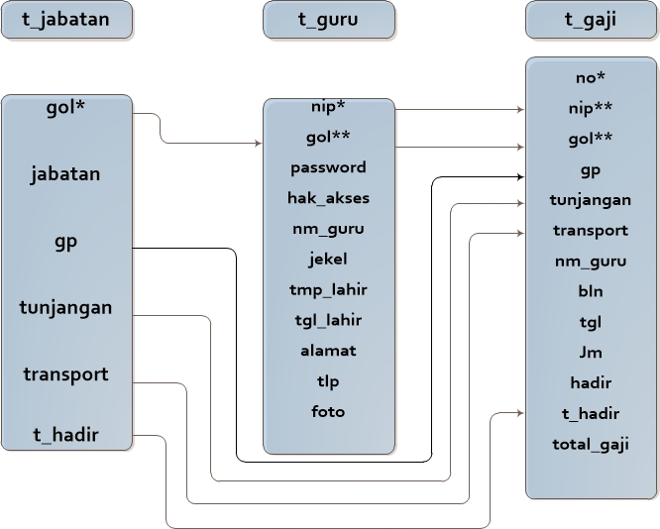

**Gambar 3.12** Tabel Relasi

Keterangan :

* : Primary Key/ Kunci Utama

**: Foreign Key/ Kunci Tamu

**5. Struktur File / Perancangan Tabel SIstem**

Struktur File digunakan dalan perancangan sistem, karena struktur file ini akan menentukan struktur fisik *database* yang menunjukan struktur dari elemen data yang menyatakan panjang elemen data dan jenis datanya. Struktur File berisi tabel-tabel yang akan digunakan dalam perancangan sistem usulan. Tabel-tabel tersebut diantara lain:

a. Tabel Gaji

Nama *tabel* : t_gaji

Jumlah *Field* : 13

*Primary Key :* no

**Tabel 3.5** Struktur *File* Tabel Gaji

|  |  |  |  |  |
| --- | --- | --- | --- | --- |
| No | Nama *Field* | *Type* | *Length* | Keterangan |
| 1 | no | Int | 10 | *Primary Key, Auto Increament* |
| 2 | nip | Int |  |  |
| 3 | gol | Varchar | 5 |  |
| 4 | gp | Char | 8 |  |
| 5 | tunjangan | Char | 8 |  |
| 6 | transport | Char | 8 |  |
| 7 | nm_guru | Varchar | 40 |  |
| 8 | bln | Varchar | 10 |  |
| 9 | tgl | Date |  |  |
| 10 | jm | Char | 8 |  |
| 11 | hadir | Varchar | 10 |  |
| 12 | t_hadir | Varchar | 10 |  |
| 13 | total_gaji | char | 8 |  |

b. Tabel Guru

Nama *Tabel :* t_guru

Jumlah *Field* : 11

*Primary Key :* nip

**Tabel 3.6** Struktur *File* Tabel Guru

|  |  |  |  |  |
| --- | --- | --- | --- | --- |
| No | Nama *Field* | *Type* | *Length* | Keterangan |
| 1 | nip | Varchar | 7 | *Primary Key, Auto Increament* |
| 2 | gol | Varchar | 5 |  |
| 3 | password | Text |  |  |
| 4 | hak_akses | Text |  |  |
| 5 | nm_guru | Varchar | 40 |  |
| 6 | jekel | Varchar | 20 |  |
| 7 | tmp_lahir | Varchar | 20 |  |
| 8 | tgl_lahir | Date |  |  |
| 9 | alamat | Text |  |  |
| 10 | tlp | Varchar | 12 |  |
| 11 | foto | Varchar | 50 |  |

c. Tabel Jabatan

Nama *Tabel* : t_jabatan

Jumlah *Field* : 6

*Primary Key* : gol

**Tabel 3.7** Struktur *File* Tabel Jabatan

|  |  |  |  |  |
| --- | --- | --- | --- | --- |
| No | Nama *Field* | *Type* | *Length* | Keterangan |
| 1 | gol | Varchar | 5 | *Primary Key, Auto Increament* |
| 2 | jabatan | Varchar | 30 |  |
| 3 | gp | Char | 8 |  |
| 4 | tunjangan | Char | 8 |  |
| 5 | transport | Char | 8 |  |
| 6 | t_hadir | Char | 8 |  |

**6. Perancangan Antarmuka (*Interface*)**

Perancangan antarmuka adalah proses penggambaran bagaimana sebuah bagian sistem dibentuk, meliputi perancangan struktur menu dan perancangan tampilan pada tampilan *user.*

1. **Perancangan Struktur Menu *User***

Pembuatan Program Aplikasi Penggajian di Pondok Modern Darunnadwah menggunakan struktur menu di bawah ini:

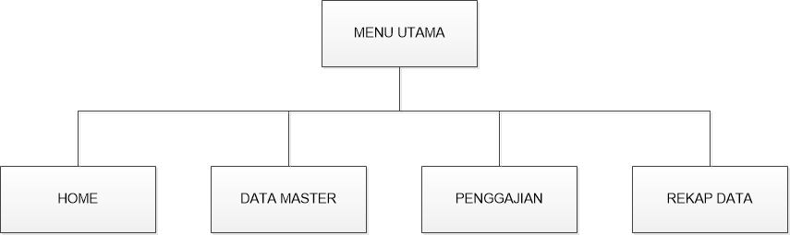

**Gambar 3.13** Struktur Menu *User*

Ada empat hal yang ditampilkan dalam menu *user* program aplikasi penggajian ini, yaitu halaman Home, Data Master, Penggajian dan Rekap Data.Halaman Home berisi tentang profil Pondok Modern Darunnadwah. Halaman Data Master berisi Jabatan dan Guru. Di dalam submenu Jabatan terdapat penjelasan tentang Golongan, Jabatan, Gaji Pokok, Tunjangan, Transport dan *Action (*untuk menghapus atau mengubah). Pada submenu Guru terdapat penjelasan tentang NIP, Nama Guru, Alamat, Telefon, dan *Action* (untuk menghapus atau mengubah). Selanjutnya pada menu Penggajian berisi halaman untuk memproses/mengeksekusi gaji. Pada menu Rekap Data berisi keterangan gaji yang didapat oleh masing-masing golongan.

1. **Perancangan Tampilan**

**1). Tampilan Menu *Login***

Menu *Login* merupakan tampilan awal untuk mendapatkan hak izin akses untuk masuk ke dalam program aplikasi penggajian. Pada halaman ini *user* dimohon untuk memasukkan *username* dan *password*. Jika *username* dan *password* valid, akan diarahkan ke halaman berikutnya. Berikut tampilan menu Login :

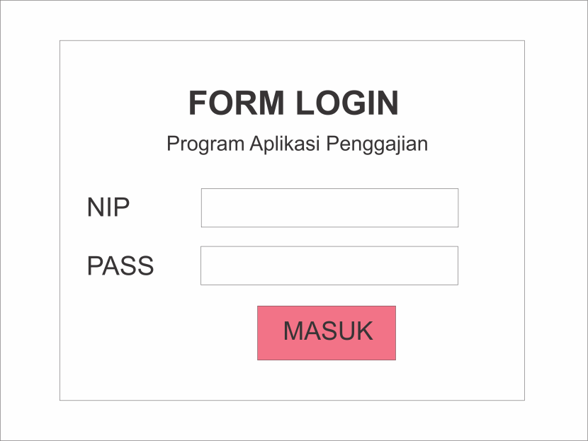

**Gambar 3.14** Tampilan Menu *Login*

**2). Tampilan Halaman Utama Home (*Dashboard*)**

Tampilan *Dashboard* merupakan tampilan halaman utama saat *user* telah berhasil *Login.*

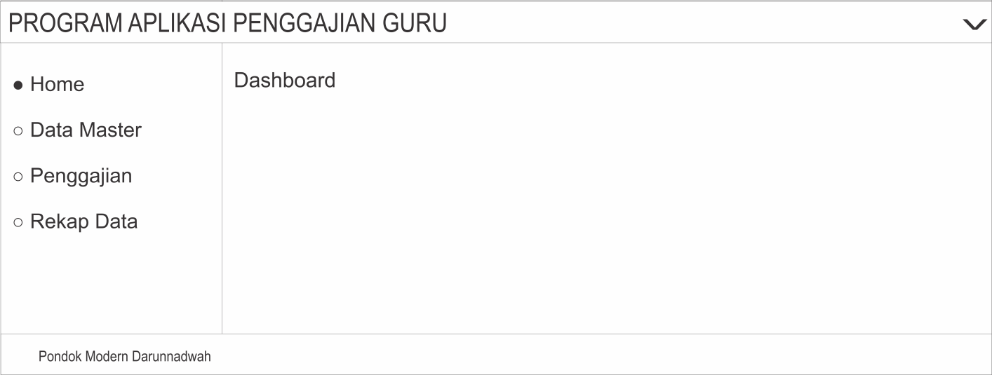

**Gambar 3.15** Tampilan Halaman Utama *Home*

**3). Tampilan Menu Data Master**

Data master berisi submenu Data Jabatan dan Data Guru.

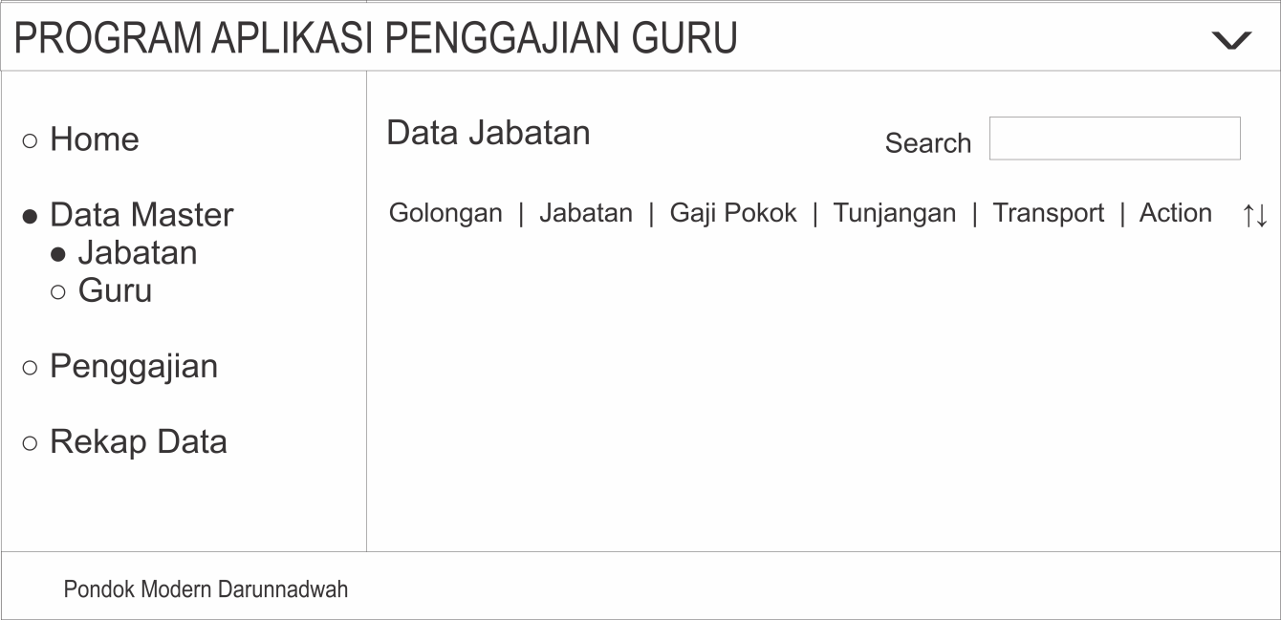

**Gambar 3.16** Tampilan Data Master submenu Jabatan

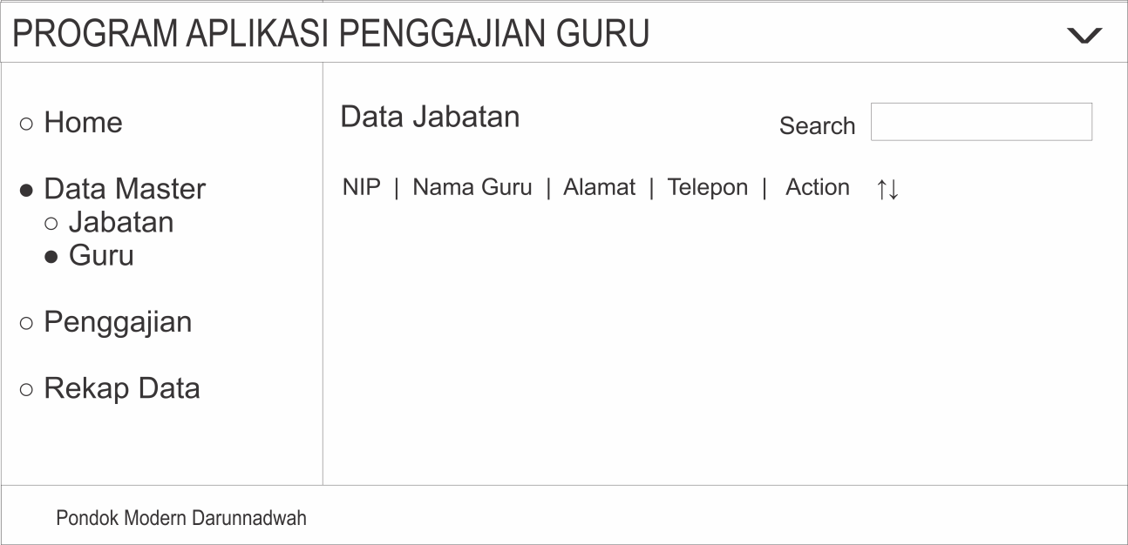

**Gambar 3.17** Tampilan Data Master submenu Guru

**4). Tampilan Menu Penggajian**

Menu penggajian berisi tabel untuk memproses *input* data penggajian guru.

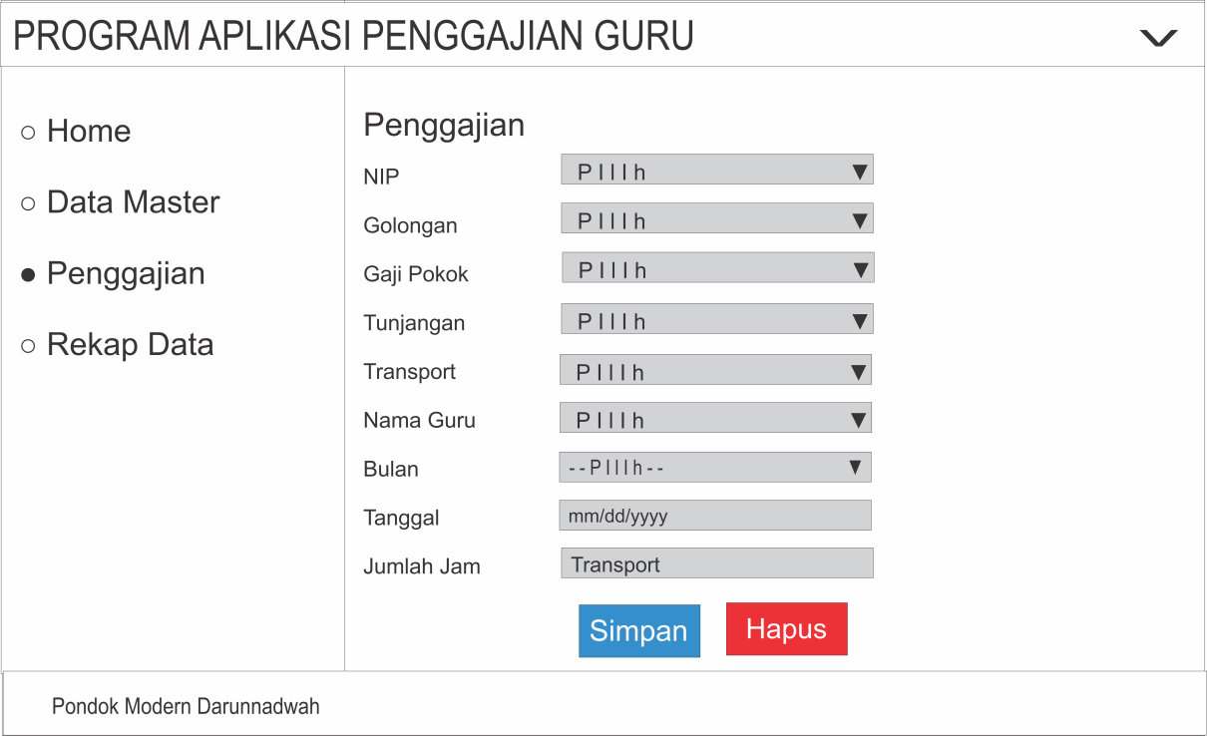

**Gambar 3.18** Tampilan Menu Penggajian

**5). Tampilan Menu Rekap Data**

Tampilan Menu Rekap Data berisi rekap gaji guru.

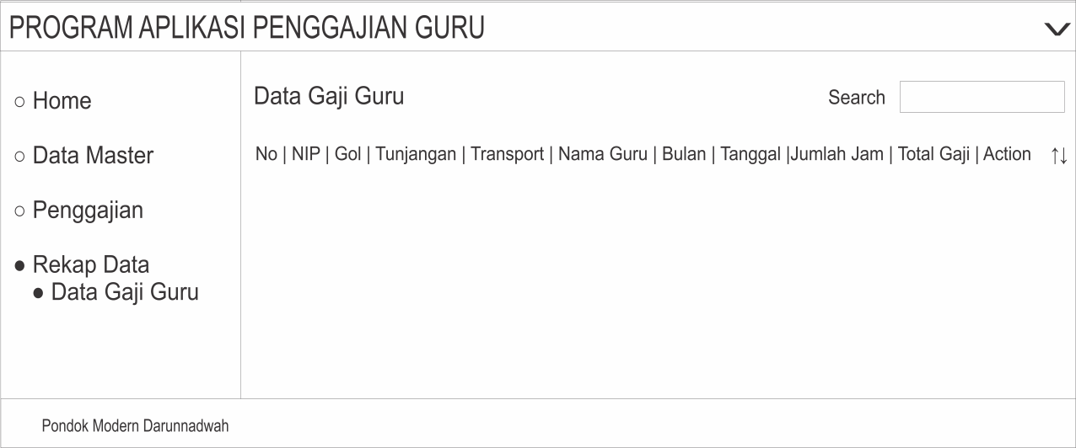

**Gambar 3.19** Tampilan Menu Rekap Data

**G. Jadwal Penelitian**

Secara keseluruham kegiatan dilaksanakan selama kurang lebih 4 bulan, yaitu sejak bulan Juli 2018 – Oktober 2018. Adapun tahap-tahap perincian kegiatan yang dilaksanakan sebagaimana dijelaskan dalam tabel berikut.

**Tabel 3.8** Tabel Jadwal Penelitian

|  |  |  |  |  |  |  |  |  |  |  |  |  |  |  |  |  |
| --- | --- | --- | --- | --- | --- | --- | --- | --- | --- | --- | --- | --- | --- | --- | --- | --- |
| Kegiatan | Juli | | | | Agustus | | | | September | | | | Oktober | | | |
| 1 | 2 | 3 | 4 | 1 | 2 | 3 | 4 | 1 | 2 | 3 | 4 | 1 | 2 | 3 | 4 |
| Pengajuan Judul Tugas Akhir |  |  |  |  |  |  |  |  |  |  |  |  |  |  |  |  |
| Menyusun Proposal Tugas Akhir |  |  |  |  |  |  |  |  |  |  |  |  |  |  |  |  |
| Konsultasi dan Bimbingan |  |  |  |  |  |  |  |  |  |  |  |  |  |  |  |  |
| Waktu Penelitian |  |  |  |  |  |  |  |  |  |  |  |  |  |  |  |  |
| Penyusunan BAB I - III |  |  |  |  |  |  |  |  |  |  |  |  |  |  |  |  |
| Bimbingan BAB I – III |  |  |  |  |  |  |  |  |  |  |  |  |  |  |  |  |
| Penyusunan BAB IV – V |  |  |  |  |  |  |  |  |  |  |  |  |  |  |  |  |
| Bimbingan BAB IV - V |  |  |  |  |  |  |  |  |  |  |  |  |  |  |  |  |
| Revisi Hasil Bimbingan |  |  |  |  |  |  |  |  |  |  |  |  |  |  |  |  |
| Persetujuan Ujian Kompetensi |  |  |  |  |  |  |  |  |  |  |  |  |  |  |  |  |